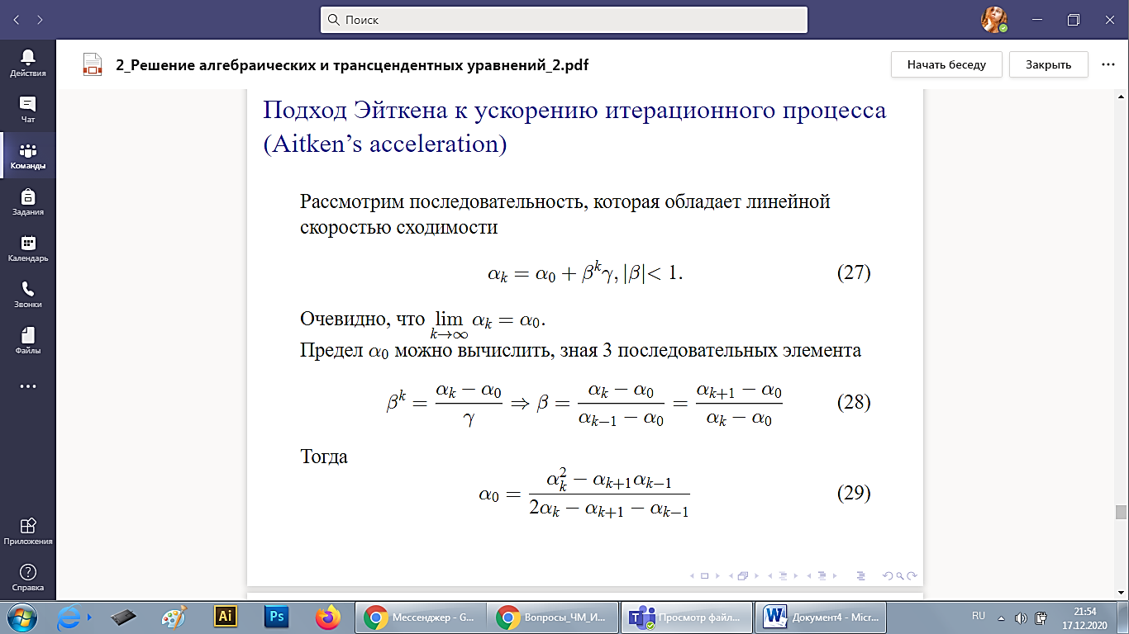

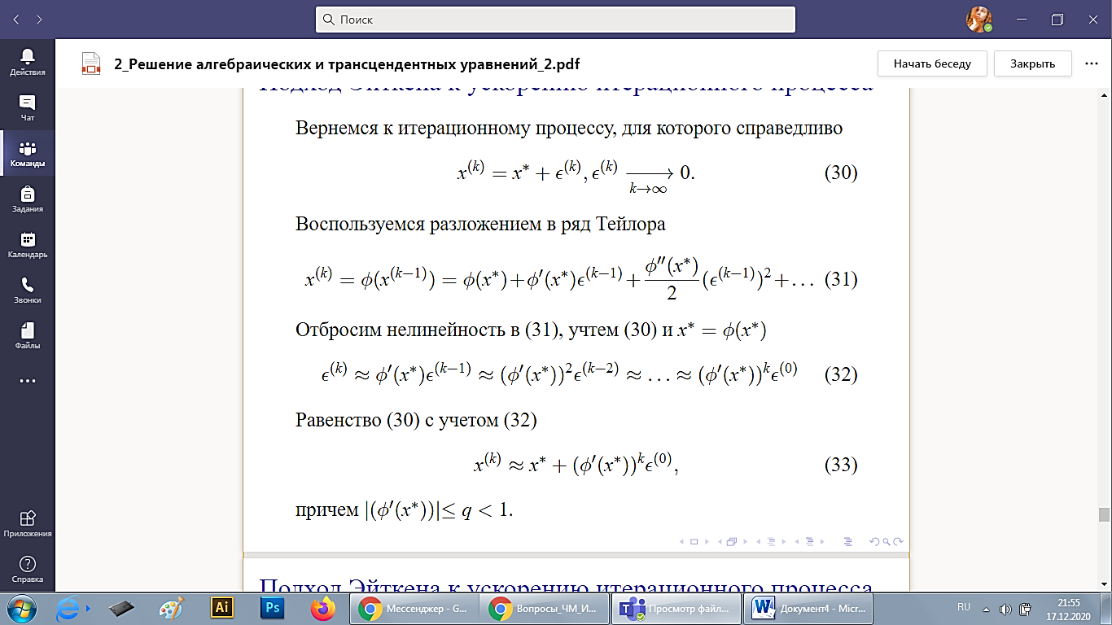

(28) – последнее – отношение погрешностей  
эпсилон к-ое – абс погрешность

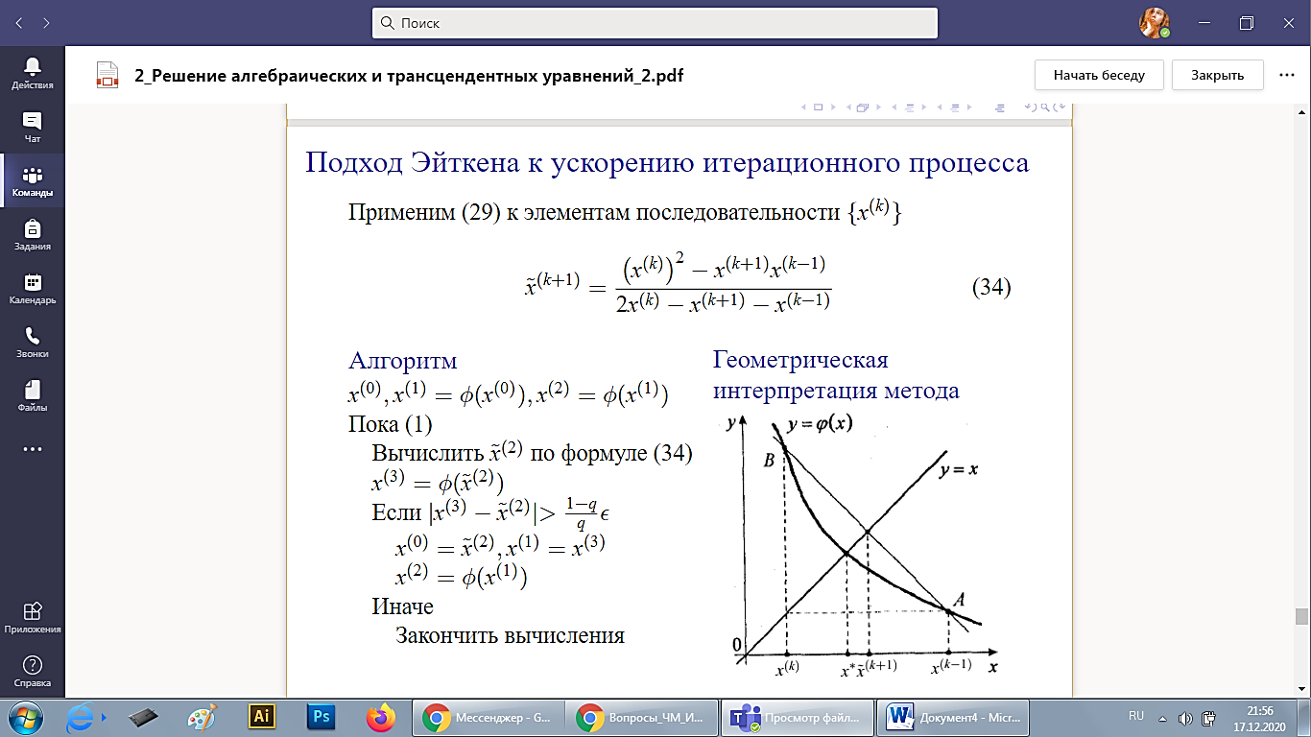

Хк по МПИ, а Х с волной пересечение у=х и прямой, которая проходит через АВ